

**ПРЕСС-РЕЛИЗ**03.06.2025

**Для размещения в социальных сетях и на сайте Управления**

Геодезическая съёмка земельных участков: зачем нужна и как проводится

**Геодезическая съемка — ключевой этап подготовки участка к любым строительным работам или оформлению имущественных прав. Процедура подразумевает точные замеры границ, рельефа и геометрии надела, необходимые для составления плана и технических документов. Эксперты ППК «Роскадастр» по Алтайскому краю рассказали о тонкостях процесса.**

*Что такое геодезическая съёмка земельного участка?*

Геодезическая съёмка представляет собой комплекс работ, направленных на точное определение границ, площади и формы земельного участка. *«Она необходима для решения различных задач, связанных с использованием земель, разработкой проектов застройки территории, строительством, проведением инженерных коммуникаций и оформлением прав собственности»*,- сообщила **заместитель директора ППК «Роскадастр» по Алтайскому краю Елена Чударс.**

Данная процедура направлена на получение достоверных сведений о местности - расположении участка и его границах, особенностях рельефа, расположенных на нем природных (лесов, оврагов, ручьев и т. п.) и искусственных объектов (зданий, сооружений, дорог и пр.). Кроме того, геодезия помогает точно оценить объём предстоящих земляных работ, оптимизировать расходы на стройку и соблюсти требования законодательства. Результатом геодезической съемки становятся точная карта участка, топографический или межевой план, техническое заключение.

*Какие бывают виды геодезической съёмки?*

Существует несколько видов геодезических обследований, различающихся целями и методами исполнения:

* Топографическая съёмка — создание карт и планов местности для проектирования строительных объектов;
* Кадастровая съёмка — установление границ участка и подготовка данных для внесения в государственный реестр недвижимости;
* Исполнительная съёмка — проверка соответствия построенных конструкций проекту и нормативным требованиям;
* Специальная съёмка — выполнение специфических задач, например исследование подземных коммуникаций или оценка устойчивости склонов.

Каждый вид требует отдельного подхода и инструментов для достижения максимальной точности результата.

*Современные технологии в геодезии*

Для осуществления съемки используется специализированное оборудование: тахеометры, нивелиры, электронные рулетки, спутниковые навигационные системы, беспилотные летательные аппараты, наземные лазерные сканеры и фотограмметрия. Они обеспечивают высокую точность измерений, ускоряют процесс сбора данных и минимизируют влияние человеческого фактора. Например, использование беспилотников позволяет получать детальные снимки больших площадей. Это значительно повышает эффективность и качество выполняемых работ.

*«Результаты геодезической съемки находят широкое применение во многих отраслях и сферах деятельности. Это строительство зданий и возведение коммуникаций, планирование развития территорий и населенных пунктов, сельское хозяйство и экология, горнодобывающая промышленность и судебная экспертиза, кадастровый учет недвижимости и регистрация прав, и многое другое», -* подытожила **Елена Чударс.**

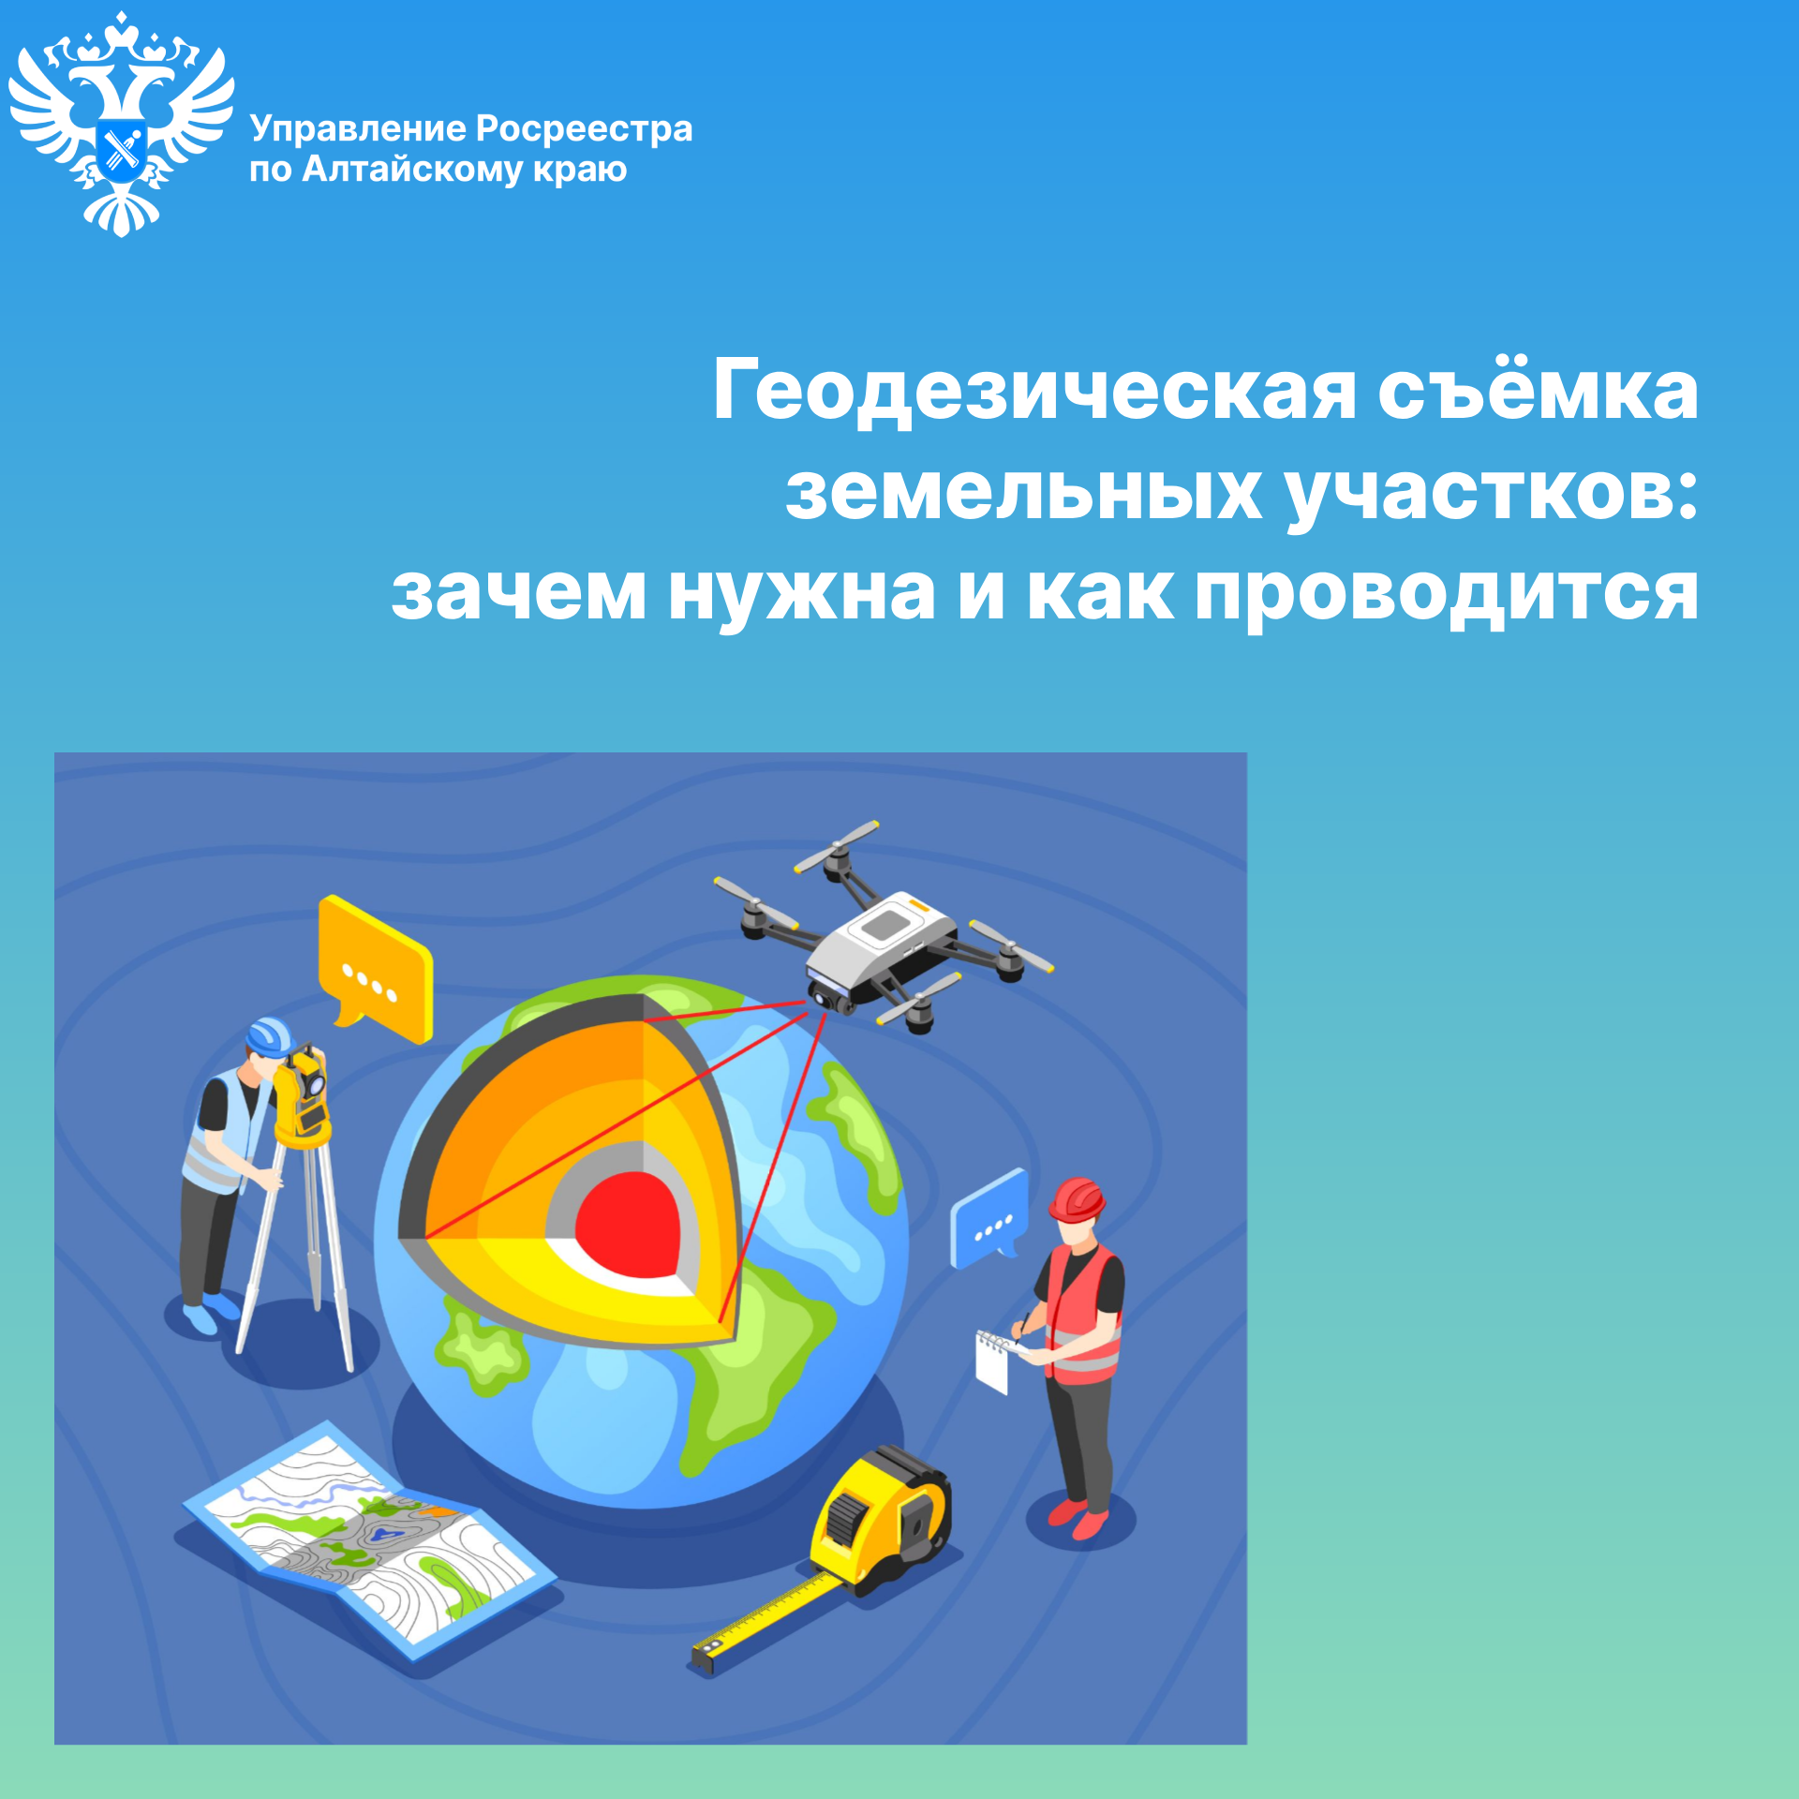

**Об Управлении Росреестра по Алтайскому краю**

Управление Федеральной службы государственной регистрации, кадастра и картографии по Алтайскому краю (Управление Росреестра по Алтайскому краю) является территориальным органом Федеральной службы государственной регистрации, кадастра и картографии (Росреестр), осуществляющим функции по государственной регистрации прав на недвижимое имущество и сделок с ним, по оказанию государственных услуг в сфере осуществления государственного кадастрового учета недвижимого имущества, землеустройства, государственного мониторинга земель, государственной кадастровой оценке, геодезии и картографии. Выполняет функции по организации единой системы государственного кадастрового учета и государственной регистрации прав на недвижимое имущество, инфраструктуры пространственных данных РФ. Ведомство осуществляет федеральный государственный надзор в области геодезии и картографии, государственный земельный надзор, государственный надзор за деятельностью саморегулируемых организаций кадастровых инженеров, оценщиков и арбитражных управляющих. Подведомственное учреждение Управления - филиал ППК «Роскадастра» по Алтайскому краю. Руководитель Управления, главный регистратор Алтайского края – Юрий Викторович Калашников.

**Контакты для СМИ**

Пресс-секретарь Управления Росреестра по Алтайскому краю  
Бучнева Анжелика Анатольевна 8 (3852) 29 17 44, 5097

[22press_rosreestr@mail.ru](mailto:22press_rosreestr@mail.ru) 656002, Барнаул, ул. Советская, д. 16

Сайт Росреестра: [www.rosreestr.gov.ru](http://www.rosreestr.gov.ru/)  
Яндекс-Дзен: <https://dzen.ru/id/6392ad9bbc8b8d2fd42961a7>

ВКонтакте: <https://vk.com/rosreestr_altaiskii_krai>   
Телеграм-канал: https://web.telegram.org/k/#@rosreestr_altaiskii_krai

Одноклассники:<https://ok.ru/rosreestr22alt.krai>  
https://vk.com/video-46688657_456239105